ФЕДЕРАЛЬНОЕ АГЕНТСТВО ЖЕЛЕЗНОДОРОЖНОГО ТРАНСПОРТА
Федеральное государственное бюджетное образовательное учреждение высшего образования
«Петербургский государственный университет путей сообщения
Императора Александра I»
(ФГБОУ ВО ПГУПС)

Кафедра «Менеджмент и маркетинг»

РАБОЧАЯ ПРОГРАММА
дисциплины
«Корпоративная социальная ответственность» (Б1.Б.21)
для направления
38.03.02 «Менеджмент»
по профилям
«Маркетинг»
«Финансовый менеджмент»
Форма обучения – очная, заочная
«Управление человеческими ресурсами»
«Производственный менеджмент»
«Логистика»
Форма обучения – очная

Санкт-Петербург
2016
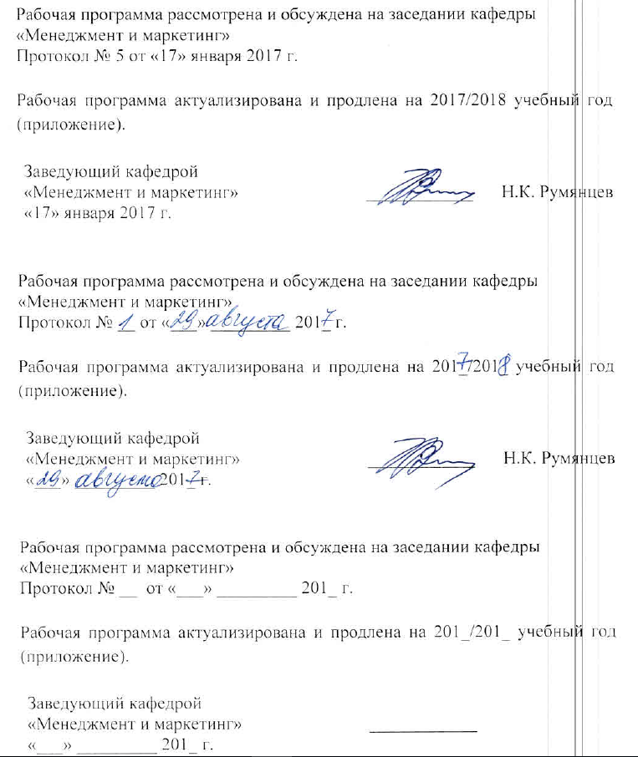
Рабочая программа рассмотрена и обсуждена на заседании кафедры
«Менеджмент и маркетинг»
Протокол № ___ от «____» ____________201___ г.

Программа актуализирована и продлена на 2016/2017 учебный год (приложение).

Заведующий кафедрой  «Менеджмент и маркетинг» | ____________ | Н. К. Румянцев
«___» ____________ 201__ г.

Рабочая программа рассмотрена и обсуждена на заседании кафедры
«Менеджмент и маркетинг»
Протокол № __ от «___» _________ 201 __ г.

Программа актуализирована и продлена на 201__/201__ учебный год (приложение).

Заведующий кафедрой  «Менеджмент и маркетинг» | ____________
«___» _________ 201 __ г.

Рабочая программа рассмотрена и обсуждена на заседании кафедры
«Менеджмент и маркетинг»
Протокол № __ от «___» _________ 201 __ г.

Программа актуализирована и продлена на 201__/201__ учебный год (приложение).

Заведующий кафедрой  «Менеджмент и маркетинг» | ____________
«___» _________ 201 __ г.

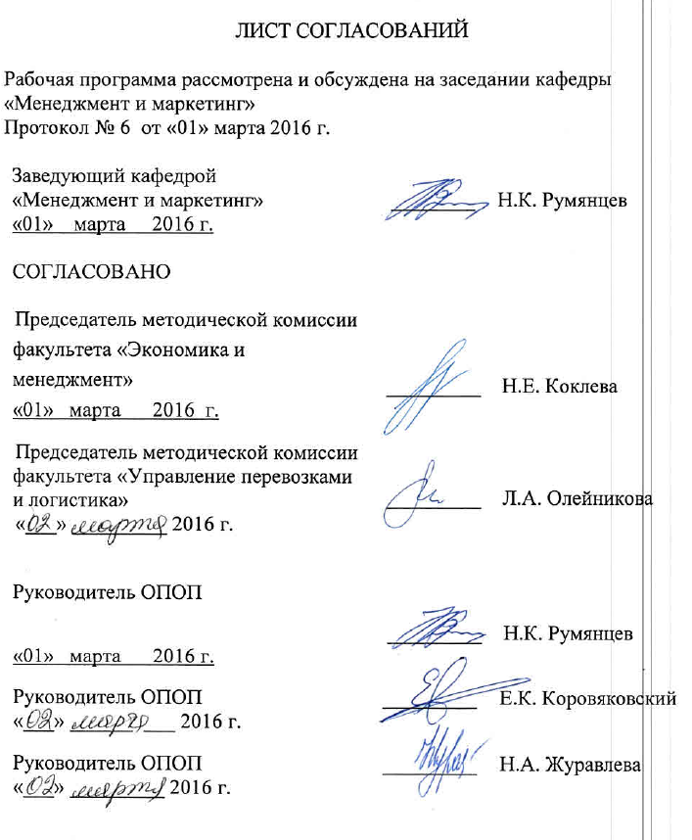
ЛИСТ СОГЛАСОВАНИЙ

Рабочая программа рассмотрена и обсуждена на заседании кафедры
«Менеджмент и маркетинг»
Протокол № 6 от «01» марта 2016 г.

Заведующий кафедрой  «Менеджмент и маркетинг» | ________ | Н. К. Румянцев
«01» марта 2016 г.

СОГЛАСОВАНО

Председатель методической комиссии факультета «Экономика и менеджмент» |  | _________ |  |  | Н. Е. Коклева
«01» марта 2016 г.
Председатель методической комиссии факультета «Управление перевозками и логистика» |  | _________ |  |  | Л. А. Олейникова
«___» _________ 2016 г.
 | Руководитель ОПОП  «Финансовый менеджмент»  «Маркетинг»  «Управление человеческими ресурсами» |  |  | __________ |  |  | Н.К. Румянцев
 | «01» марта 2016 г.
Руководитель ОПОП  «Логистика» |  |  | ________ |  |  | Е. К. Коровяковский
«___» ______ ___ 2016 г.
Руководитель ОПОП  «Производственный менеджмент» |  |  | ________ |  |  | Н. А. Журавлева
«___» _________ 2016 г.

1. Цели и задачи дисциплины

Рабочая программа составлена в соответствии с ФГОС ВО, утвержденным «12» января 2016 г., приказ № 7 по направлению 38.03.02 «Менеджмент», по дисциплине «Информационные технологии в менеджменте».
Целью изучения дисциплины является формирование компетенций, указанных в разделе 2 рабочей программы.
Для достижения поставленной цели решаются следующие задачи:
- приобретение знаний, указанных в разделе 2 рабочей программы;
- приобретение умений, указанных в разделе 2 рабочей программы;
- приобретение навыков, указанных в разделе 2 рабочей программы

2. Перечень планируемых результатов обучения по дисциплине, соотнесенных с планируемыми результатами освоения основной профессиональной образовательной программы

Планируемыми результатами обучения по дисциплине являются: приобретение знаний, умений, навыков и/или опыта деятельности.
В результате освоения дисциплины обучающийся должен:

ЗНАТЬ:
- основы генезиса концепции корпоративной социальной ответственности (КСО), роль и место этики бизнеса в системе КСО;
- основные направления интегрирования КСО в теорию и практику стратегического управления;
- современные подходы к управлению организацией на основе принципов устойчивого развития.
УМЕТЬ:
- идентифицировать, анализировать и ранжировать ожидания заинтересованных сторон организации с позиции концепции КСО;
- диагностировать этические проблемы в организации и применять основные модели принятия этичных управленческих решений;
- Разрабатывать этические кодексы для коммерческих и некоммерческих организаций;
- Разрабатывать программы социальных инвестиций.
ВЛАДЕТЬ:
- Методами формирования и поддержания этичного климата в организации;
- Методами составления и анализа отчетности по КСО;
- Инструментами оценки КСО;
- Методами организационного обучения КСО.
Приобретенные знания, умения, навыки и/или опыт деятельности, характеризующие формирование компетенций, осваиваемые в данной дисциплине, позволяют решать профессиональные задачи, приведенные в соответствующем перечне по видам профессиональной деятельности в п. 2.4 общей характеристики основной профессиональной образовательной программы (ОПОП).
Изучение дисциплины направлено на формирование следующей общекультурных компетенций (ОК):
- способность к коммуникации в устной и письменной формах на русском и иностранном языках для решения задач межличностного и межкультурного взаимодействия (ОК-4);
- способность работать в коллективе, толерантно воспринимая социальные, этнические, конфессиональные и культурные различия (ОК-5);
- способность к самоорганизации и самообразованию (ОК-6).
Изучение дисциплины направлено на формирование следующих общепрофессиональных компетенций (ОПК):
- владение навыками поиска, анализа и использования нормативных и правовых документов в своей профессиональной деятельности (ОПК-1);
- способность находить организационно-управленческие решения
и готовностью нести за них ответственность с позиций социальной значимости принимаемых решений (ОПК-2).
Изучение дисциплины направлено на формирование следующих профессиональных компетенций (ПК), соответствующих видам профессиональной деятельности, на которые ориентирована программа бакалавриата:
организационно-управленческая деятельность:
- владение навыками использования основных теорий мотивации, лидерства и власти для решения стратегических и оперативных управленческих задач, а также для организации групповой работы на основе знания процессов групповой динамики и принципов формирования команды, умение проводить аудит человеческих ресурсов и осуществлять диагностику организационной культуры (ПК-1);
- способность анализировать взаимосвязи между функциональными стратегиями компаний с целью подготовки сбалансированных управленческих решений (ПК-5);
информационно-аналитическая деятельность:
- способность оценивать воздействие макроэкономической среды на функционирование организаций и органов государственного и муниципального управления, выявлять и анализировать рыночные и специфические риски, а также анализировать поведение потребителей экономических благ и формирование спроса на основе знания экономических основ поведения организаций, структур рынков и конкурентной среды отрасли (ПК-9);
предпринимательская деятельность:
- способность оценивать экономические и социальные условия осуществления предпринимательской деятельности, выявлять новые рыночные возможности и формировать новые бизнес-модели (ПК-17).
Область профессиональной деятельности обучающихся, освоивших данную дисциплину, приведена в п. 2.1 общей характеристики ОПОП.
Объекты профессиональной деятельности обучающихся, освоивших данную дисциплину, приведены в п. 2.2 общей характеристики ОПОП.

3. Место дисциплины в структуре основной профессиональной образовательной программы

Дисциплина «Корпоративная социальная ответственность» (Б1.Б.21) относится к базовой части и является обязательной дисциплиной.

4. Объем дисциплины и виды учебной работы

Для очной формы обучения (5 семестр):

Вид учебной работы | Всего часов | Семестр
 |  | 5
Контактная работа  (по видам учебных занятий) | 36 | 36
В том числе:  - лекции (Л) | 18 | 18
- практические занятия (ПЗ) | 18 | 18
- лабораторные работы (ЛР) | - | -
Самостоятельная работа (СРС) (всего) | 36 | 36
Контроль | - | -
Форма контроля знаний | Зачет | Зачет
Общая трудоемкость: час / з.е. | 72 / 2 | 72 / 2

Для заочной (профили «Финансовый менеджмент», «Маркетинг») формы обучения (5 курс):

Вид учебной работы | Всего часов | Курс
 |  | 5
Контактная работа  (по видам учебных занятий) | 16 | 16
В том числе:  - лекции (Л) | 4 | 4
- практические занятия (ПЗ) | 4 | 4
- лабораторные работы (ЛР) | - | -
Самостоятельная работа (СРС) (всего) | 60 | 60
Контроль | 4 | 4
Форма контроля знаний | Зачет | Зачет
Общая трудоемкость: час / з.е. | 72 / 2 | 72 / 2

5. Содержание и структура дисциплины

5.1 Содержание дисциплины

№  п/п | Наименование раздела дисциплины | Содержание раздела
Модуль 1
1 | Эволюция учения о КСО | Корпоративная социальная ответственность: от благотворительности до социального инвестирования и венчурной филантропии. Эволюция учения о КСО: нормативная концепция, позитивистская концепция корпоративной социальной восприимчивости, синтетическая концепция, концепция заинтересованных сторон, концепция корпоративного гражданства, концепция корпоративной устойчивости, концепция гражданства бизнеса. Внешняя и внутренняя природа источников КСО. Типы КСО: экономическая, правовая, этическая и филантропическая.  Управление корпоративной социальной деятельностью. КСО как система. Анализ моделей корпоративной социальной деятельности как взаимосвязи типов социальной ответственности, философии социальной восприимчивости и релевантных общественных проблем. Прагматические мотивы развития КСО. Интеграция КСО в теорию и практику стратегического управления. Связь между корпоративной социальной политикой и основной деятельностью компании. Способы измерения влияния социальных и благотворительных программ на комплекс маркетинга, капитализацию и другие области развития бизнеса.
2 | Менеджмент заинтересованных сторон | Взгляд на фирму с позиций заинтересованных сторон. Нормативные обоснования концепции заинтересованных сторон. Стейкхолдеры. Принципы КСО как принципы управления заинтересованными сторонами. Социальная ответственность менеджеров и ее принципы. Принцип входа и выхода. Принцип управления. Принцип экстерналий. Принцип контрактных издержек. Агентский принцип. Принцип ограниченного бессмертия. Типология обязательств организаций и менеджеров перед заинтересованными сторонами. Концепция устойчивого развития и принципы Глобального договора ООН.
3 | Корпоративная социальная отчетность | Основные функции и виды корпоративной социальной отчетности. Стандарты подготовки социальной отчетности. Стандарт GRI. Серия стандартов АА1000. Отчет о корпоративном гражданстве. Интегрированный отчет. Практика социальной отчетности российских предприятий.
4 | Анализ и оценка КСО | Принципы, этапы и подходы к проведению оценки КСО. Конкурсы и рейтинги как способы оценки КСО. Инструменты оценки КСО. Самооценка на основе стандарта ISO 26000.
5 | Модели КСО | Подходы к классификации моделей КСО. Англо-американская модель. Европейская модель. Азиатская модель. Формирование и развитие российской модели КСО. Социально ответственное потребление. Социально ответственные инвестиции. Корпоративные социальные инвестиции и их структура.
Модуль 2
6 | Этика бизнеса в системе КСО | Области человеческого поведения: область кодифицированного законодательства (правовые нормы), область этики (общественные нормы, область свободного выбора (индивидуальные нормы). Этика бизнеса: эволюция взглядов. Этика бизнеса как составная часть этической традиции нации. Нормативная этика: утилитарный подход, подход с позиций моральных прав и подход с позиций справедливости. Факторы, влияющие на этичный выбор решения проблемы. Этика бизнеса и КСО. Проблемы этики бизнеса в периоды турбулентности. Социальная хартия российского бизнеса.
7 | Социально ответственное лидерство | Менеджер как моральный агент и социально ответственное лидерство. Уровни нравственного развития личности: предобусловленный, обусловленный, послеобусловленный. Личные ценности менеджера. Социально ответственное лидерство. Лидер как социальный архитектор.
8 | Этика устойчивого развития | Ценностная приверженность организации. Организационная культура как главная действующая сила, определяющая ценности компании. Этичная организация. Кодексы этических норм. Комитет по этике. Этический тренинг. Этика устойчивого развития.  Организационное обучение КСО. Стратегии КСО при различных уровнях отраслевой конкуренции. Стратегическая КСО. Последовательное развитие всей системы управления КСО в компании, накопление соответствующих знаний и компетенций. Стадии организационного обучения КСО: оборонительная, следование правилам, управленческая, стратегическая, гражданская.
9 | Развитие системы КСО в современной России. | Возрастание интереса российских компаний к вопросам КСО. Развитие системы КСО в современной России. Модели взаимодействия бизнеса и власти – от «добровольно-принудительной благотворительности» до социального партнерства. Социальные программы и диалоги с заинтересованными сторонами. Корпоративные социальные отчеты и этические кодексы. Интеграция КСО в корпоративную стратегию. Корпоративные социальные инвестиции и их структура.

5.2 Разделы дисциплины и виды занятий

Для очной формы обучения (5 семестр):
№ п/п | Наименование раздела дисциплины | Л | ПЗ | ЛР | СРС
1 | Эволюция учения о КСО | 2 | 2 | - | 4
2 | Менеджмент заинтересованных сторон | 2 | 2 | - | 4
3 | Корпоративная социальная отчетность | 2 | 2 | - | 6
4 | Анализ и оценка КСО | 2 | 2 | - | 4
5 | Модели КСО | 2 | 2 | - | 4
6 | Этика бизнеса в системе КСО | 2 | 2 | - | 4
7 | Социально ответственное лидерство | 2 | 2 | - | 2
8 | Этика устойчивого развития | 2 | 2 | - | 4
9 | Развитие системы КСО в современной России | 2 | 2 | - | 4
ИТОГО |  | 18 | 18 | - | 36

Для заочной (профили «Финансовый менеджмент», «Маркетинг») формы обучения (5 курс):
№ п/п | Наименование раздела дисциплины | Л | ПЗ | ЛР | СРС
1 | Эволюция учения о КСО | 1 | - | - | 5
2 | Менеджмент заинтересованных сторон | - | 1 | - | 5
3 | Корпоративная социальная отчетность | - | 1 | - | 5
4 | Анализ и оценка КСО | 1 | 0,5 | - | 10
5 | Модели КСО | 1 | 0,5 | - | 10
6 | Этика бизнеса в системе КСО | - | - | - | 5
7 | Социально ответственное лидерство | - | 1 | - | 5
8 | Этика устойчивого развития | - | - | - | 5
9 | Развитие системы КСО в современной России | 1 | - | - | 10
ИТОГО |  | 4 | 4 | - | 60

6. Перечень учебно-методического обеспечения для самостоятельной работы обучающихся по дисциплине

№  п/п | Наименование  раздела  дисциплины | Перечень учебно-методического  обеспечения
1 | Эволюция учения о КСО | - Никитина Л.М. Корпоративная социальная ответственность: учебник для бакалавров. – Ростов-на-Дону: Феникс, 2015. – 445 с.  - Перекрестов Д.Г. Корпоративная социальная ответственность: вопросы теории и практики: монография / Д.Г. Перекрестов, И.П. Поварич, В.А. Шабашев В.А. – М.: Академия Естествознания, 2011 [Электронный ресурс]. – Режим доступа http://window.edu.ru/resource/257/78257.
2 | Менеджмент заинтересованных сторон | - Никитина Л.М. Корпоративная социальная ответственность: учебник для бакалавров. – Ростов-на-Дону: Феникс, 2015. – 445 с.  - Перекрестов Д.Г. Корпоративная социальная ответственность: вопросы теории и практики: монография / Д.Г. Перекрестов, И.П. Поварич, В.А. Шабашев В.А. – М.: Академия Естествознания, 2011 [Электронный ресурс]. – Режим доступа http://window.edu.ru/resource/257/78257.
3 | Корпоративная социальная отчетность | - Никитина Л.М. Корпоративная социальная ответственность: учебник для бакалавров. – Ростов-на-Дону: Феникс, 2015. – 445 с.  - Перекрестов Д.Г. Корпоративная социальная ответственность: вопросы теории и практики: монография / Д.Г. Перекрестов, И.П. Поварич, В.А. Шабашев В.А. – М.: Академия Естествознания, 2011 [Электронный ресурс]. – Режим доступа http://window.edu.ru/resource/257/78257.
4 | Анализ и оценка КСО | - Никитина Л.М. Корпоративная социальная ответственность: учебник для бакалавров. – Ростов-на-Дону: Феникс, 2015. – 445 с.  - Перекрестов Д.Г. Корпоративная социальная ответственность: вопросы теории и практики: монография / Д.Г. Перекрестов, И.П. Поварич, В.А. Шабашев В.А. – М.: Академия Естествознания, 2011 [Электронный ресурс]. – Режим доступа http://window.edu.ru/resource/257/78257.
5 | Модели КСО | - Никитина Л.М. Корпоративная социальная ответственность: учебник для бакалавров. – Ростов-на-Дону: Феникс, 2015. – 445 с.  - Перекрестов Д.Г. Корпоративная социальная ответственность: вопросы теории и практики: монография / Д.Г. Перекрестов, И.П. Поварич, В.А. Шабашев В.А. – М.: Академия Естествознания, 2011 [Электронный ресурс]. – Режим доступа http://window.edu.ru/resource/257/78257.
6 | Этика бизнеса в системе КСО | - Никитина Л.М. Корпоративная социальная ответственность: учебник для бакалавров. – Ростов-на-Дону: Феникс, 2015. – 445 с.  - Перекрестов Д.Г. Корпоративная социальная ответственность: вопросы теории и практики: монография / Д.Г. Перекрестов, И.П. Поварич, В.А. Шабашев В.А. – М.: Академия Естествознания, 2011 [Электронный ресурс]. – Режим доступа http://window.edu.ru/resource/257/78257.
7 | Социально ответственное лидерство | - Никитина Л.М. Корпоративная социальная ответственность: учебник для бакалавров. – Ростов-на-Дону: Феникс, 2015. – 445 с.  - Перекрестов Д.Г. Корпоративная социальная ответственность: вопросы теории и практики: монография / Д.Г. Перекрестов, И.П. Поварич, В.А. Шабашев В.А. – М.: Академия Естествознания, 2011 [Электронный ресурс]. – Режим доступа http://window.edu.ru/resource/257/78257.
8 | Этика устойчивого развития | - Никитина Л.М. Корпоративная социальная ответственность: учебник для бакалавров. – Ростов-на-Дону: Феникс, 2015. – 445 с.  - Кузнецов О. Л., Большаков Б. Е. Мировоззрение устойчивого развития [Электронный ресурс]: учеб. пособие. — М.: РАЕН: Дубна: Ун-т «Дубна», 2013. — 221 с.: илл., табл.. Систем. требования: Adobe Acrobat Reader. – Режим доступа: http://window.edu.ru/resource/547/80547 .  - Перекрестов Д.Г. Корпоративная социальная ответственность: вопросы теории и практики: монография / Д.Г. Перекрестов, И.П. Поварич, В.А. Шабашев В.А. – М.: Академия Естествознания, 2011 [Электронный ресурс]. – Режим доступа http://window.edu.ru/resource/257/78257.
9 | Развитие системы КСО в современной России | - Никитина Л.М. Корпоративная социальная ответственность: учебник для бакалавров. – Ростов-на-Дону: Феникс, 2015. – 445 с.  - Перекрестов Д.Г. Корпоративная социальная ответственность: вопросы теории и практики: монография / Д.Г. Перекрестов, И.П. Поварич, В.А. Шабашев В.А. – М.: Академия Естествознания, 2011 [Электронный ресурс]. – Режим доступа http://window.edu.ru/resource/257/78257.

7. Фонд оценочных средств для проведения текущего контроля
успеваемости и промежуточной аттестации обучающихся
по дисциплине

Фонд оценочных средств по дисциплине является неотъемлемой частью рабочей программы и представлен отдельным документом, рассмотренным на заседании кафедры и утвержденным заведующим кафедрой.
8. Перечень основной и дополнительной учебной литературы,
нормативно-правовой документации и других изданий, необходимых
для освоения дисциплины

8.1 Перечень основной учебной литературы, необходимой для освоения дисциплины

- Перекрестов Д.Г. Корпоративная социальная ответственность: вопросы теории и практики: монография / Д.Г. Перекрестов, И.П. Поварич, В.А. Шабашев В.А. – М.: Академия Естествознания, 2011 [Электронный ресурс]. – Режим доступа http://window.edu.ru/resource/257/78257.

8.2 Перечень дополнительной учебной литературы, необходимой для освоения дисциплины

- Кузнецов О. Л., Большаков Б. Е. Мировоззрение устойчивого развития [Электронный ресурс]: учеб. пособие. — М.: РАЕН: Дубна: Ун-т «Дубна», 2013. — 221 с.: илл., табл.. Систем. требования: Adobe Acrobat Reader. – Режим доступа: http://window.edu.ru/resource/547/80547 .
- Никитина Л.М. Корпоративная социальная ответственность: учебник для бакалавров. – Ростов-на-Дону: Феникс, 2015. – 445 с.

8.3 Перечень нормативно-правовой документации, необходимой для освоения дисциплины

- Трудовой кодекс Российской Федерации. - Режим доступа: http://www.consultant.ru/document/cons_doc_LAW_34683/.
- Федеральный закон от 11 августа 1995 г. № 135-ФЗ «О благотворительной деятельности и благотворительных организациях» (с изменениями и дополнениями).- Режим доступа: http://base.garant.ru/104232/
- Национальный стандарт ГОСТ ИСО 26000 «Руководство по социальной ответственности. [Электронный ресурс] - Режим доступа: http://rspp.ru/simplepage/448.
- Руководство по отчетности в области устойчивого развития G4. Принципы подготовки и стандартные элементы отчетности // Global Reporting Initiative. Режим доступа: https://www.globalreporting.org/resourcelibrary/Russian-G4-Part-One.pdf.

8.4 Другие издания, необходимые для освоения дисциплины

- Менеджмент в России и за рубежом: Все о теории и практике управления бизнесом, финансами, кадрами. - М.: Финпресс. - ISSN 1028-5857. - Выходит раз в два месяца. - Режим доступа: http://www.mevriz.ru/annotations/
- Журнал «Бизнес и общество» [Электронный ресурс]. Режим доступа: http://www.b-soc.ru/magazine.
- Аналитический обзор корпоративных нефинансовых отчетов 2012-2014 года выпуска «Ответственная деловая практика в зеркале отчетности», 2015. [Электронный ресурс] - Режим доступа: http://media.rspp.ru/document/1/1/3/1310e25ab7ebd8f22b8baa594bce857c.pdf .
- Журнал «Пульт управления». [Электронный ресурс] - Режим доступа: http://pult.gudok.ru/
- Российский журнал менеджмента. [Электронный ресурс] - Режим доступа: http://rjm.ru/
- Ежедневная деловая газета «Ведомости» [Электронный ресурс] - Режим доступа: http://www.vedomosti.ru
- Журнал «Эксперт» [Электронный ресурс] - Режим доступа: http://www.expert.ru
- Российская газета - официальное издание для документов Правительства РФ [Электронный ресурс] - Режим доступа: http://www.rg.ru

9. Перечень ресурсов информационно-телекоммуникационной сети
«Интернет», необходимых для освоения дисциплины

- Глобальный договор ООН. [Электронный ресурс] - Режим доступа: http://www.globalcompact.ru/
- Интернет–портал Правительства Российской Федерации [Электронный ресурс]. Режим доступа: http://www.government.ru
- Министерство экономического развития Российской Федерации [Электронный ресурс]. Режим доступа: http://www.economy.gov.ru
- Федеральная служба государственной статистики [Электронный ресурс]. Режим доступа: http://www.gks.ru/
- Сайты профессиональных ассоциаций по менеджменту
- Официальный сайт российского союза промышленников и предпринимателей. [Электронный ресурс]. - Режим доступа: http://rspp.ru/
- Официальный сайт Ассоциации менеджеров России [Электронный ресурс]. - Режим доступа: http://www.amr.ru/.
- Официальный сайт журнала Journal of Business Ethics. [Электронный ресурс] - Режим доступа: http://link.springer.com.
- Электронно-библиотечная система издательства «Лань» [Электронный ресурс]. Режим доступа: http://e.lanbook.com/
- Бесплатная электронная библиотека онлайн "Единое окно к образовательным ресурсам" [Электронный ресурс]. Режим доступа: http://window.edu.ru
- Электронная библиотека экономической и деловой литературы [Электронный ресурс]. Режим доступа: http://www.aup.ru/library/
- Сайт библиотеки ПГУПС. Режим доступа: http://www.library.pgups.ru/
- Ресурсы Института научной информации по общественным наукам Российской академии наук (ИНИОН РАН) Режим доступа: http://www.inion.ru/.
- Научная электронная библиотека. Режим доступа: http://elibrary.ru/
- Университетская информационная система «Россия». Режим доступа: http://www.cir.ru/index.jsp.
- Электронная информационно-образовательная среда Петербургского государственного университета путей сообщения Императора Александра I [Электронный ресурс]. - Режим доступа: http://sdo.pgups.ru;

10. Методические указания для обучающихся по освоению дисциплины

Порядок изучения дисциплины следующий:
- Освоение разделов дисциплины производится в порядке, приведенном в разделе 5 «Содержание и структура дисциплины». Обучающийся должен освоить все разделы дисциплины с помощью учебно-методического обеспечения, приведенного в разделах 6, 8 и 9 рабочей программы.
- Для формирования компетенций обучающийся должен представить выполненные типовые контрольные задания или иные материалы, необходимые для оценки знаний, умений, навыков и (или) опыта деятельности, предусмотренные текущим контролем (см. фонд оценочных средств по дисциплине).
- По итогам текущего контроля по дисциплине, обучающийся должен пройти промежуточную аттестацию (см. фонд оценочных средств по дисциплине).

11. Перечень информационных технологий, используемых при
осуществлении образовательного процесса по дисциплине, включая
перечень программного обеспечения и информационных справочных систем

Перечень информационных технологий, используемых при осуществлении образовательного процесса по дисциплине «Современные проблемы менеджмента»:
- технические средства (персональные компьютеры, проектор, интерактивная доска, акустическая система и т.д.);
- методы обучения с использованием информационных технологий (демонстрация мультимедийных материалов, компьютерный практикум);
- программное обеспечение:
операционная система Windows;
MS Office.

12. Описание материально-технической базы, необходимой для
осуществления образовательного процесса по дисциплине

Материально-техническая база, необходимая для осуществления образовательного процесса по дисциплине включает в свой состав специальные помещения:
- учебные аудитории для проведения занятий лекционного типа, занятий семинарского типа, групповых и индивидуальных консультаций, текущего контроля и промежуточной аттестации,
- помещения для самостоятельной работы;
- помещения для хранения и профилактического обслуживания технических средств обучения.
Специальные помещения укомплектованы средствами обучения, служащими для представления учебной информации большой аудитории. В случае отсутствия в помещении стационарных средств предлагаются переносные комплекты оборудования для представления информации большой аудитории.
Для проведения занятий лекционного типа предлагаются стационарные или переносные наборы демонстрационного оборудования и учебно-наглядных пособий, хранящиеся на электронных носителях и обеспечивающие тематические иллюстрации, соответствующие рабочим программам дисциплин.
Помещения для самостоятельной работы обучающихся должны быть оснащены компьютерной техникой с возможностью подключения к сети «Интернет» и обеспечением доступа в электронную информационно-образовательную среду организации.
Число посадочных мест в лекционной аудитории должно быть больше либо равно списочному составу потока, а в аудитории для практических занятий – списочному составу группы обучающихся.

Разработчик программы,  доцент |  | Е.А. Курепина
« 01 » марта 2016 г.

